Самостоятельная вариативная работа
по теме «Животноводство России» 9 класс

Составьте описание отраслей животноводства по плану и рисунку.
№ | а) название отрасли | б) направления (если имеются)  и природные зоны | в) особенности кормовой базы | г) регионы разведения | д) использование
1 | 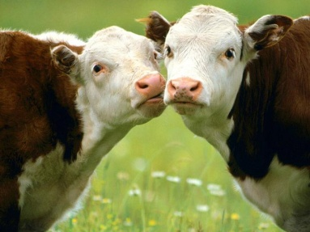
2 | 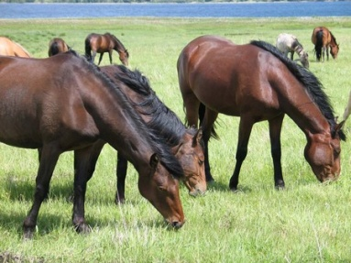
3 | 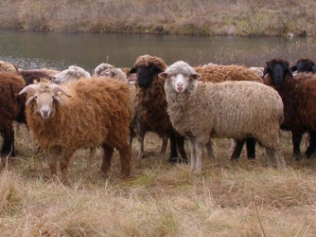
4 | 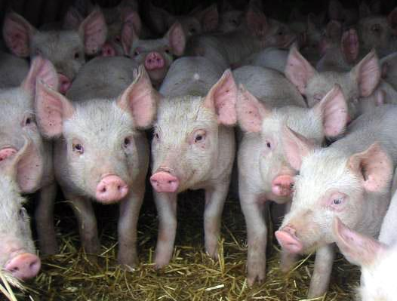
5 | 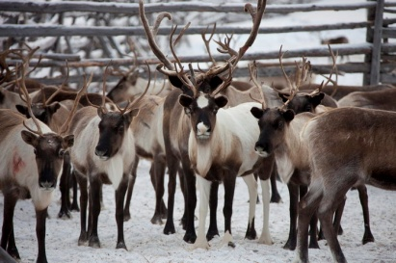
6 | 

